OSA 5c_1 Väätsa -Lõõla-Piiumetsa-Saueaugu-Ülejõe-Pala-Väätsa (esmaspäevast kuni neljapäevani)

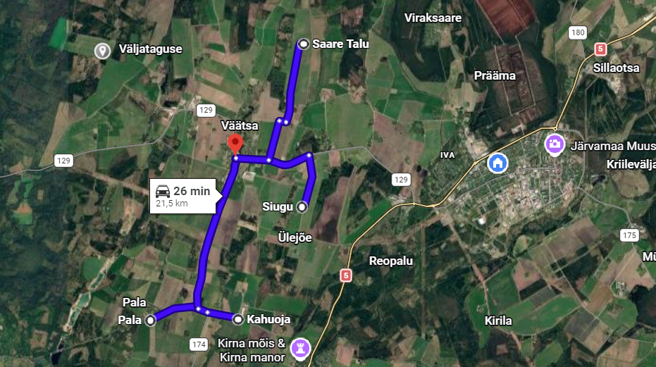

OSA 5c_1 Väätsa -Ülejõe-Pala-Väätsa
Osa 5c peatuse kellaaeg (eeldatav) E-N | peatus
14:00 | Väätsa Põhikool
14:21 | Pala
14:23 | Virika farm
14:05 | Siugu, Ülejõe | nõudepeatus Allika teel
14:12 | Saare talu | nõudepeatus Venevere ringtee
14:30 | Väätsa kool
Liini pikkus (km) | 26
bussi suurus | minimaalselt 19 reisijat

